L'ASSOCIATION ANDELLE RANDONNEES
vous propose
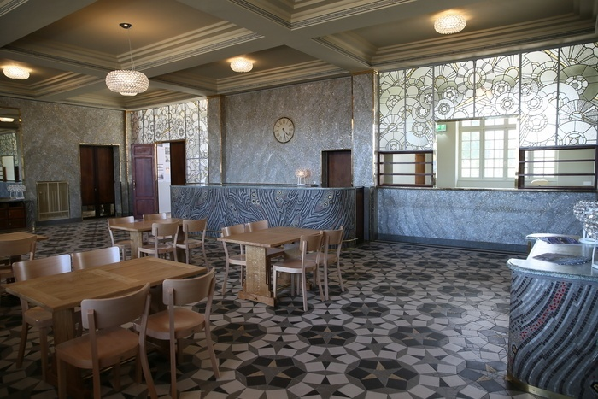
SORTIE EN CAR A ST QUENTIN LE DIMANCHE 27 OCTOBRE 2019
Le trajet se fera par le car de la commune de CHARLEVAL avec un départ place de la mairie de CHARLEVAL à 7h00 – Retour prévu vers 19h30.

Déroulement de la journée :
- 10h00 Rendez vous au buffet de la gare de St Quentin où nous retrouverons nos conférenciers.
Parcours découverte de la ville en parallèle de l’histoire de la reconstruction « Art Déco » après la guerre 14-18
- 12h30 Déjeuner régional au Grand Café de l’Univers, place de l’Hôtel de Ville.
- 14h30 Les hauteurs de la Basilique et visite de l’Hôtel de Ville
- 17h Retour vers Charleval
NB : Il est conseillé d’avoir des chaussures confortables, escaliers en colimaçon
(Aucune participation financière pour les participants ayant effectué le séjour à CROZON – Avoir de 30€)
COUT TOTAL DE CETTE JOURNEE 47€-PARTICIPATION DU CLUB POUR LES ADHERENTS 17€
……………………………………………………………………………………………………………………………………………………………..
INSCRIPTION AVEC REGLEMENT AVANT LE 15 SEPTEMBRE 2019

Nom……………………………………… Prénom……………………………………………..
Nombre de personnes adhérentes X 30 € =
Nombre de personnes non adhérentes X 47 € =

Chèque à l’ordre d’Andelle Randonnées à adresser à :
Michèle CHAUBARD 3 Résidence de la Lieure – 27480 LYONS LA FORET

